Министерство образования и науки РФ
Федеральное государственное бюджетное образовательное учреждение
 | высшего профессионального образования  "Московский авиационный институт"  (национальный исследовательский университет)  факультет №8 Компьютерные науки и прикладная математика | 
Кафедра 806 «Вычислительная математика и программирование»
Специальность 01.03.02 «Прикладная математика и информатика»
Профиль «Информатика»

Лабораторная работа №2
по курсу «Операционные системы»
Вариант 2

Работу выполнил:
Студент группы М8О-203БВ-24
Пятницкий Артём Вячеславович
Преподаватель:
Соколов Андрей Алексеевич
Оценка: ______________
Дата: ______________
Подпись:______________

Москва, 2025
Цель работы
Целью является приобретение практических навыков в:
- Управление потоками в ОС
- Обеспечение синхронизации между потоками
Задание
Составить программу на языке Си, обрабатывающую данные в многопоточном режиме. При обработки использовать стандартные средства создания потоков операционной системы (Windows/Unix). Ограничение максимального количества потоков, работающих в один момент времени, должно быть задано ключом запуска вашей программы.
Так же необходимо уметь продемонстрировать количество потоков, используемое вашей программой с помощью стандартных средств операционной системы.
В отчете привести исследование зависимости ускорения и эффективности алгоритма от входных данных и количества потоков. Получившиеся результаты необходимо объяснить.
Условие задания
Отсортировать массив целых чисел при помощи параллельного алгоритма быстрой сортировки
Общие сведения о программе
Параметры запуска:
- Количество потоков: задаётся через флаг -t NUM или --threads NUM. Этот параметр определяет максимальное число потоков, которые используются для параллельного выполнения сортировки.
- Входной файл: данные для сортировки могут быть поданы через стандартный ввод, что позволяет использовать синтаксис < input.txt. Также предусмотрен флаг -f FILE для чтения данных непосредственно из файла.
Структурные компоненты:
- Главная функция (main) — осуществляет разбор аргументов командной строки, загрузку массива чисел из файла или stdin, инициализацию параметров и запуск параллельной сортировки с использованием заданного числа потоков.
- Функция параллельной сортировки (qpsort) — рекурсивно делит массив на части и, при наличии доступных потоков, создаёт новые потоки для одновременной обработки подмножеств массива.
- Структура передачи параметров (thread_data_t) — содержит данные конкретного участка массива, который будет обрабатываться потоком, и передаётся в потоковую функцию.
- Механизм корректного завершения работы — после завершения сортировки происходит освобождение всех использованных ресурсов, вывод результата и закрытие открытых файлов (если это требуется).
Механизмы синхронизации и потокобезопасность:
- Для управления количеством одновременно работающих потоков применяется глобальный счётчик active_threads, защищённый мьютексом (pthread_mutex_t thread_count_mutex).
- Проверка необходимости создания нового потока и инкремент глобального счётчика происходят внутри критической секции (между pthread_mutex_lock и pthread_mutex_unlock), что исключает гонки между потоками при выделении новых вычислительных ресурсов.
- Аналогичным образом происходит корректное уменьшение счётчика active_threads после завершения работы и синхронизации (через pthread_join).

Общий метод и алгоритм решения
Программа реализует параллельную сортировку целочисленного массива с помощью модифицированного метода быстрой сортировки (quicksort) с использованием потоков . Такой подход позволяет существенно ускорить обработку больших массивов за счёт распараллеливания вычислений. Основная идея заключается в рекурсивном разбиении исходного массива на подмассивы и последующей их обработке отдельными потоками при наличии доступных вычислительных ресурсов.
Этапы и структура алгоритма:
- Загрузка данных и инициализация:
  - Массив чисел загружается из файла либо стандартного ввода.
  - Количество потоков (максимальный параллелизм) и дополнительные параметры определяются через аргументы командной строки.
  - Инициализируются необходимые глобальные переменные и структуры для контроля количества потоков.
- Запуск сортировки:
  - Основная функция сортировки (qpsort) формирует данные для верхнего этапа рекурсии и вызывает вспомогательную функцию (quicksort_recursive), осуществляющую непосредственно параллельное разбиение массива.
- Рекурсивное разбиение (функция quicksort_recursive):
  - На каждом этапе выполняется разбиение массива относительно опорного элемента (partition).
  - Если размер текущего подмассива превышает порог (PARALLEL_THRESHOLD), и существует возможность создать новый поток (то есть число уже активных потоков меньше допустимого), создаётся отдельный поток для сортировки одной части, другая часть сортируется текущим потоком.
  - Для передачи данных в поток используется структура (thread_data_t), которая динамически выделяется в куче для корректной передачи аргументов.
  - Вторая часть массива сортируется текущим потоком сразу после запуска дополнительного.
  - После завершения сортировки фрагмента дополнительным потоком, главный поток синхронизирует выполнение через pthread_join и уменьшает счётчик активных потоков.
  - Если создание нового потока нецелесообразно (мало элементов или исчерпан лимит), обе части массива сортируются текущим потоком — это устраняет накладные расходы параллелизма для мелких подзадач.
- Механизмы многопоточности и синхронизации:
  - Для контроля количества одновременно работающих потоков введён глобальный счётчик active_threads, который инкрементируется и декрементируется только внутри критической секции (замкнутой мьютексом pthread_mutex_t thread_count_mutex).
  - Максимальное число одновременных потоков также контролируется внутри защищённой области, что позволяет выводить корректную статистику использования ресурсов.
  - Каждый поток работает строго с уникальной областью массива, что исключает конфликт при записи
- Завершение работы и сбор статистики:
  - После завершения сортировки происходит вывод статистики о пиковом числе одновременных потоков и затраченном времени.
  - Использованное динамически выделенное пространство и открытые файлы корректно освобождаются.

Код программы
«main.c»
#include <stdio.h>
#include <errno.h>
#include <stddef.h>
#include "../include/qpsort.h"
#include <stdlib.h>
#include <unistd.h>
#include <pthread.h>
#include <time.h>
#include <string.h>

#define MAX_ARRAY_SIZE 20000000 // Максимальный размер массива
#define INITIAL_SIZE 1000 // Начальный размер для динамического массива

size_t N_threads_max = 1; // значение по умолчанию

int main(int argc, char *argv[]) {
// Начинаем с небольшого массива
size_t capacity = INITIAL_SIZE;
size_t array_size = 0;
int *array = malloc(capacity * sizeof(int));
if (array == NULL) {
perror("Failed to allocate memory");
return EXIT_FAILURE;
}

FILE *input = stdin;
int close_file = 0;

// Определяем количество потоков из аргументов командной строки
if (argc > 1) {
unsigned long narg = 1;
errno = 0;
char *endptr;
for (int i = 1; i < argc; ++i) {
if (strcmp(argv[i], "-t") == 0 || strcmp(argv[i], "--threads") == 0) {
// Проверяем наличие следующего аргумента
// Если следующая позиция выходит за пределы argc, выводим ошибку
if (i + 1 >= argc) {
fprintf(stderr, "Error: Missing value for %s\n", argv[i]);
free(array);
return EXIT_FAILURE;
}
// Сбрасываем errno перед вызовом strtoul
errno = 0;
// strtoul для преобразования строки в unsigned long
// &endptr используется для проверки корректности преобразования - хранит в себе адрес первого некорректного символа
narg = strtoul(argv[i + 1], &endptr, 10);
// Проверяем ошибки преобразования
if (errno != 0 || *endptr != '\0') {
fprintf(stderr, "Error: Invalid number of threads: %s\n", argv[i + 1]);
free(array);
return EXIT_FAILURE;
}
// Устанавливаем значение N_threads_max
N_threads_max = narg;
i++; // пропускаем следующий аргумент, так как он уже обработан
} else if (strcmp(argv[i], "-f") == 0 || strcmp(argv[i], "--file") == 0) {
// Обработка файла
if (i + 1 >= argc) {
fprintf(stderr, "Error: Missing value for %s\n", argv[i]);
free(array);
return EXIT_FAILURE;
}
input = fopen(argv[i + 1], "r");
if (input == NULL) {
perror("Failed to open input file");
free(array);
return EXIT_FAILURE;
}
close_file = 1;
i++; // пропускаем следующий аргумент
}
}
// Проверяем корректность значения N_threads_max
if (N_threads_max == 0 || N_threads_max > 128) {
fprintf(stderr, "Error: Number of threads must be between 1 and 128\n");
free(array);
return EXIT_FAILURE;
}
}
// Если аргументы не заданы, используем значение по умолчанию
else {
N_threads_max = 1; // значение по умолчанию
}

// Заполняем массив значениями из файла или stdin (читаем до конца файла)
int value;
while (fscanf(input, "%d", &value) == 1) {
// Если массив заполнен, увеличиваем его размер
if (array_size >= capacity) {
capacity *= 2;
if (capacity > MAX_ARRAY_SIZE) {
fprintf(stderr, "Error: Array size exceeds maximum (%d)\n", MAX_ARRAY_SIZE);
free(array);
return EXIT_FAILURE;
}
int *temp = realloc(array, capacity * sizeof(int));
if (temp == NULL) {
perror("Failed to reallocate memory");
free(array);
return EXIT_FAILURE;
}
array = temp;
}
array[array_size++] = value;
}

if (array_size == 0) {
fprintf(stderr, "Error: No data to sort\n");
free(array);
if (close_file) fclose(input);
return EXIT_FAILURE;
}

if (close_file) fclose(input);

fprintf(stderr, "Прочитано элементов: %zu\n", array_size);

// Сортируем массив с помощью быстрой сортировки
// Время замеряется внутри qpsort()
qpsort(array, 0, array_size - 1);

// Печатаем элементы отсортированного массива в файл
FILE *output_file = fopen("sorted_output.txt", "w");
if (output_file == NULL) {
perror("Failed to open output file");
free(array);
return EXIT_FAILURE;
}

for (int i = 0; i < array_size; i++) {
fprintf(output_file, "%d\n", array[i]);
}

fclose(output_file);
free(array);
return EXIT_SUCCESS;
}

«qpsort.c»
#include "../include/qpsort.h"
#include <stddef.h>
#include <stdlib.h>
#include <unistd.h>
#include <pthread.h>
#include <stdio.h>
#include <time.h>

// Минимальный размер подмассива для параллелизации
// Если подмассив меньше этого значения, не создаём новый поток
#define PARALLEL_THRESHOLD 10000

pthread_mutex_t thread_count_mutex = PTHREAD_MUTEX_INITIALIZER;
size_t active_threads = 0;
// Переменная для отслеживания максимального количества одновременных потоков
size_t max_threads_reached = 0;

void swap(int *a, int *b) {
int temp = *a;
*a = *b;
*b = temp;
}

int partition(int *array, int low, int hight) {
int pivot = array[hight];
int i = low - 1;

for (int j = low; j < hight; j++) {
if (array[j] <= pivot) {
i++;
swap(&array[i], &array[j]);
}
}

swap(&array[i + 1], &array[hight]);
return i + 1;
}

void *quicksort_recursive(void *arg) {
thread_data_t *data = (thread_data_t *)arg;
int status = 42;
int *ptrstatus = &status;

// Базовый случай - если подмассив пустой или из одного элемента
if (data->low >= data->high) {
free(data);
return NULL;
}

// Разделение массива
int pi = partition(data->array, data->low, data->high);

// Вычисляем размер подмассива
int size = data->high - data->low + 1;

// Создание данных для левого и правого подмассивов
// Проверяем можно ли создать новый поток
// Условия: 1) есть свободные потоки, 2) подмассив достаточно большой
pthread_mutex_lock(&thread_count_mutex); // блокируем мьютекс перед проверкой и изменением active_threads
// Переменная (вернёт 0 или 1) для проверки возможности создания потока
int can_create_thread = (active_threads < N_threads_max) && (size >= PARALLEL_THRESHOLD);
if (can_create_thread) {
active_threads++;
// Обновляем максимальное количество одновременных потоков
if (active_threads > max_threads_reached) {
max_threads_reached = active_threads;
}
}
pthread_mutex_unlock(&thread_count_mutex); // разблокируем мьютекс

if (can_create_thread) {
// Создаем поток для левого подмассива
// Создаем структуру данных для левого подмассива (Динамическое выделение памяти для данных в новом потоке)
thread_data_t *left_data = malloc(sizeof(thread_data_t));
// Инициализируем структуру данных для левого подмассива
left_data->array = data->array;
left_data->low = data->low;
left_data->high = pi - 1;

pthread_t thread;
pthread_create(&thread, NULL, quicksort_recursive, left_data);

// Правую часть обрабатываем сами
data->low = pi + 1;
quicksort_recursive(data);

int result;

// Ожидаем завершения потока
pthread_join(thread, &result);

// Уменьшаем счетчик активных потоков
pthread_mutex_lock(&thread_count_mutex);
active_threads--;
pthread_mutex_unlock(&thread_count_mutex);

return (void* ) status;
}
else {
// Если создание потока невозможно, сортируем оба подмассива в текущем потоке
// Левый подмассив
thread_data_t *left_data = malloc(sizeof(thread_data_t));
left_data->array = data->array;
left_data->low = data->low;
left_data->high = pi - 1;

quicksort_recursive(left_data);

// Правый подмассив
data->low = pi + 1;
quicksort_recursive(data);

return NULL;
}
}

void qpsort(int *array, int low, int hight) {
// Засекаем время начала сортировки
struct timespec start, end;
clock_gettime(CLOCK_MONOTONIC, &start);

// Создаем структуру данных для передачи в рекурсивную функцию
thread_data_t *data = malloc(sizeof(thread_data_t));
// Инициализируем структуру данных
data->array = array;
data->low = low;
data->high = hight;

// Запускаем рекурсивную функцию быстрой сортировки
quicksort_recursive(data);

// Засекаем время окончания сортировки
clock_gettime(CLOCK_MONOTONIC, &end);

// Вычисляем затраченное время
double elapsed = (end.tv_sec - start.tv_sec) +
(end.tv_nsec - start.tv_nsec) / 1000000000.0;

// Выводим статистику
fprintf(stderr, "\n===Максимальное количество одновременных потоков: %zu ===\n", max_threads_reached);
fprintf(stderr, "===Время сортировки: %.3f секунд ===\n", elapsed);
}

«qpsort.h»
#ifndef QPSORT_H
#define QPSORT_H

#include <stddef.h>

// Видимость переменной N_threads_max из main.c
extern size_t N_threads_max;

typedef struct thread_data_t {
int *array;
int low;
int high;
} thread_data_t;

void qpsort(int *array, int low, int high);

#endif // QPSORT_H

Демонстрация работы программы

Исследование зависимости ускорения и эффективности алгоритма
Ускорение $S(p)$ отражает, во сколько раз параллельный алгоритм работает быстрее последовательного на одинаковых входных данных:
$$S(p)=\frac{T_{1}}{T_{p}}$$
- $T_{1}$ — время выполнения алгоритма в однопоточном (последовательном) режиме.
- $T_{p}$ — время выполнения алгоритма при использовании $p$ потоков.
Эффективность (Efficiency)
Эффективность $E(p)$ показывает, насколько рационально используются доступные потоки/процессоры:
$$E(p)=\frac{S(p)}{p}=\frac{T_{1}}{p⋅T_{p}}$$
- $p$ — количество параллельно работающих потоков.
Количество потоков | Время сортировки | Ускорение | Эффективность
1 | 0.893 | 1 | 100
2 | 0.874 | 1,02173913 | 51,08695652
4 | 0.781 | 1,14340589 | 28,58514725
8 | 0.700 | 1,275714286 | 15,94642857
16 | 0.902 | 0,990022173 | 6,187638581

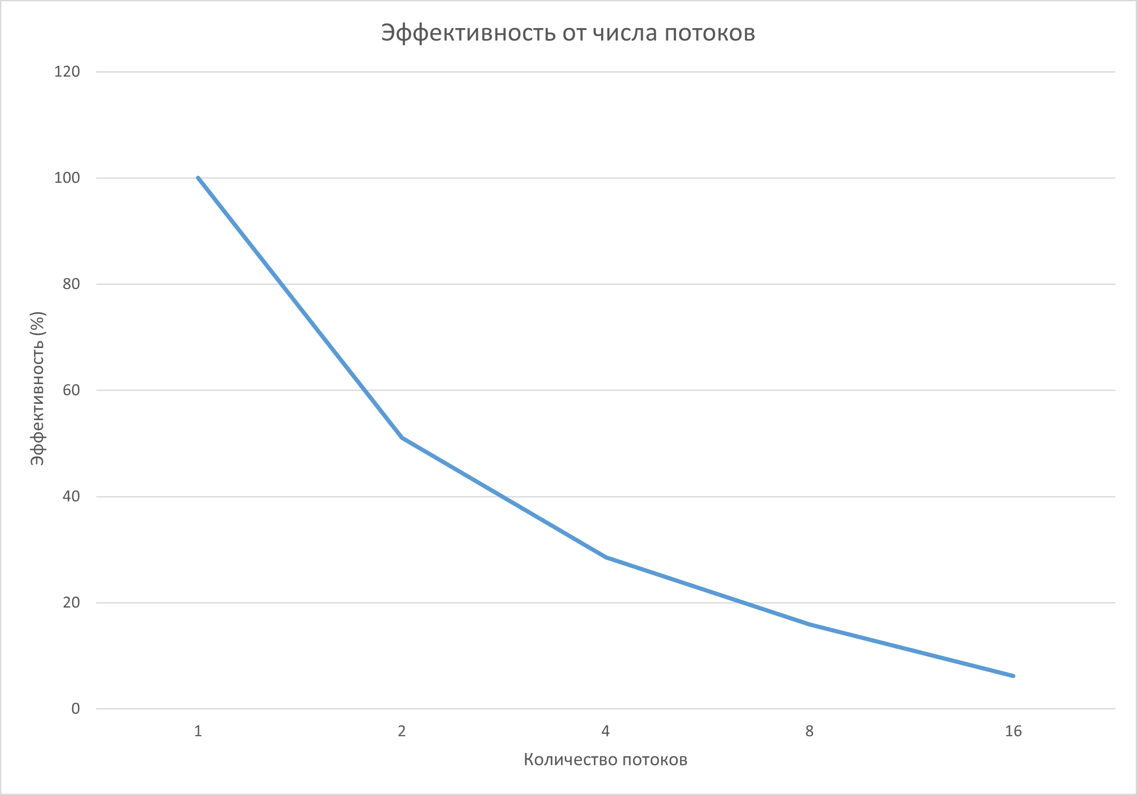
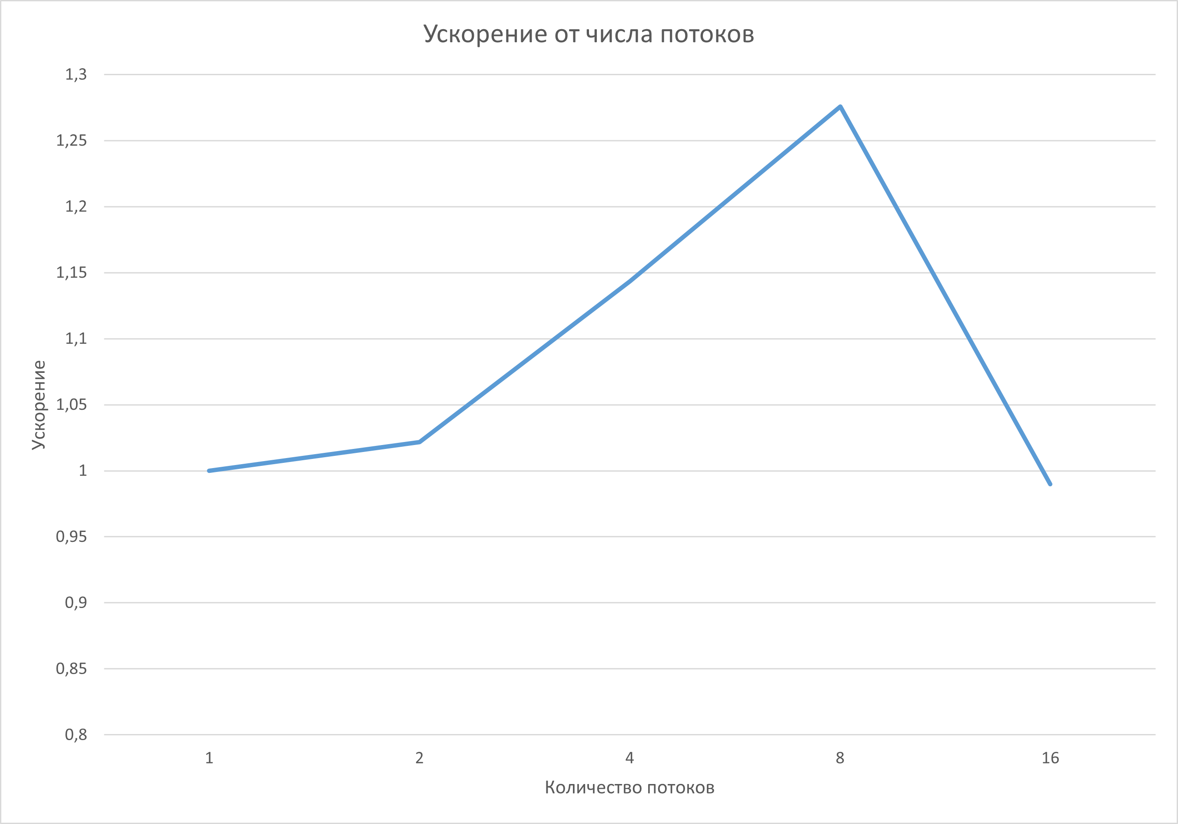
Результаты исследования показывают, что с увеличением числа потоков ускорение параллельного алгоритма сначала растёт, однако эффективность быстро снижается и оказывается существенно ниже теоретически возможного максимума. Наилучшее ускорение достигается при использовании небольшого количества потоков (2–4), после чего для 8 и 16 наблюдается даже обратный эффект: потеря ускорения и резкое падение эффективности.
Причины такого поведения:
- Издержки на управление потоками и синхронизацию.
  - С увеличением числа потоков возрастает время на их создание, завершение и координацию (особенно при небольшом размере задачи или малом объёме подмассивов, когда параллелизация невыгодна).
  - Даже несмотря на то, что сами данные массива не требуют синхронизации, поддержание глобального счётчика и работа с мьютексом становится ощутимым накладным расходом при большом количестве потоков.
- Аппаратные ограничения.
  - Физические ядра процессора ограничивают действительный прирост производительности: если потоков гораздо больше, чем ядер, возникает конкуренция за ресурсы (процессорное время, кэш-память и т.д.), что уменьшает отдачу от дальнейшего увеличения числа потоков.

Также стоит отметить, что за время выполнения бралось именно время сортировки, так как время выполнения всей программы – зависит также от обработки входных данных из файла, что затрудняет процесс исследования. Считывание файла занимает время, которое несопоставимо больше, чем время выполнения сортировки, что говорит о том, что общая эффективность программы лишь ухудшается при использовании многопоточности, так как не все процессы могут выполняться параллельно.

Вывод
В ходе выполнения данной лабораторной работы была разработана и реализована многопоточная программа, демонстрирующая работу параллельного алгоритма быстрой сортировки целых чисел. Экспериментальное исследование показало, что увеличение числа потоков позволяет ускорить выполнение алгоритма только до определённого предела (примерно до 8 потоков). При дальнейшем увеличении количества потоков наблюдается снижение как ускорения, так и эффективности — главным образом из-за аппаратных ограничений: тестирование проводилось на процессоре с 10 физическими ядрами.
Следует отметить, что общая скорость выполнения программы ограничивается временем чтения данных из файла, которое существенно превышает время непосредственной сортировки. Это ограничивает достижимое ускорение и приводит к снижению общей эффективности многопоточного подхода в реальных условиях использования.
Реализованный алгоритм параллельной быстрой сортировки обеспечивает надёжную и корректную обработку данных благодаря использованию примитива синхронизации (mutex), который позволяет безопасно управлять созданием новых потоков и контролировать их количество.

